المؤسسة: كريم بلقاسم – عين البنيان السنة الدراسية: 2023/2024
المستوى: 03 متوسط المدة: ساعة ونصف
اختبار الثلاثي الأول في مادة العلوم الفيزيائية والتكنولوجيا
الوضعية الأولى:
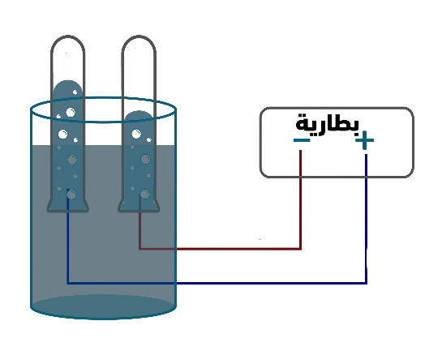
يتم الحصول على غاز الأكسجين الموجود في المستشفيات ، من خلال تجربة التحليل الكهربائي للماء ، حيث يتم وضع الماء مع الصودا وتوصيلهم بتيار كهربائي (الشكل 01).
- حدد نوع التحول الحاصل؟ علل.
- حدد المواد الناتجة؟ أذكر طريقة الكشف عنها؟
- انقل الجدول على ورقة الاجابة ثم اتممه:
الشكل 01
النواتج | المتفاعلات | التحليل الكهربائي للماء
 |  | عيانيا (الأنواع الكيميائية)
 |  | مجهريا (الأفراد الكيميائية)
 |  | معادلة التفاعل

الوضعية الثانية:
طلب الأستاذ من تلاميذه انجاز تركيبة تسمح بتوهج مصباح بدون بطارية ، فأنجز عماد التركيبة الموضحة في الشكل (2):
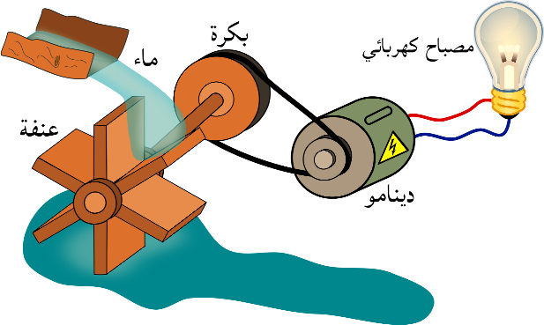
الشكل 02
- أعط اسم مناسب للتركيب؟
- هل تمثل تركيبة وظيفية؟ علل.

- عبر عن مبدأ عمل التركيبة بسلسلة وظيفية ؟

الوضعية الإدماجية:
- دخل عبد الحميد الى المنزل فإذا به يجد أمه ساقطة على الارض مغمى عليها، فسارع لاخذها الى المستشفى ، وبعد اجراء الفحوصات تبين أن أمه استنشقت غاز أحادي اكسيد الكربون الناتج في حالة معينة من احتراق الغاز في المدفأة، واخبره الطبيب أنه لو تأخر قليلا في وصوله الى المنزل لكانت العواقب وخيمة.
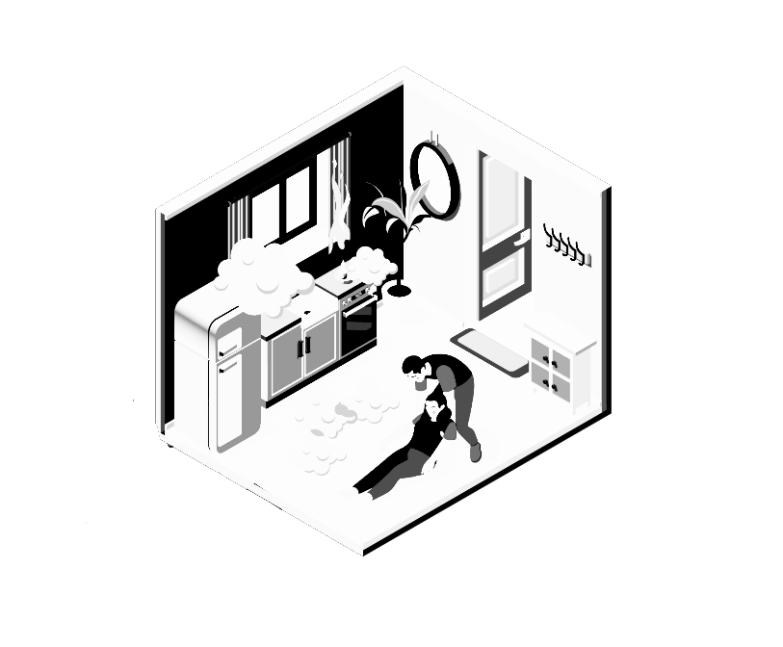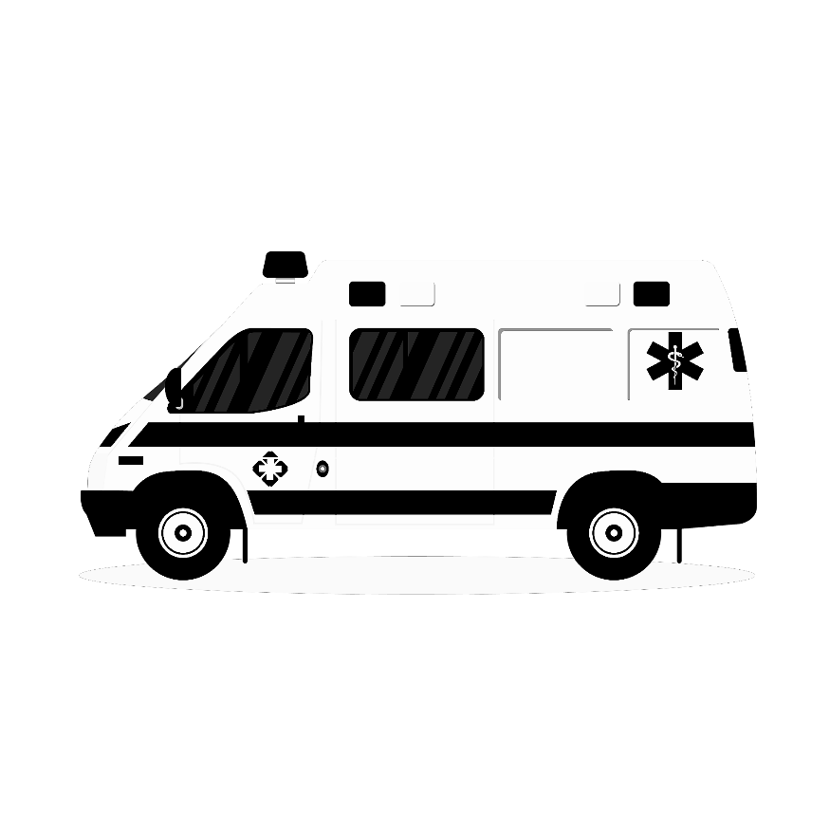
- بعد العودة الى المنزل وتفقد المدفأة تبين أنه كان هناك عطل فيها ، فقام بإصلاحة وتشغيل المدفأة من جديد.
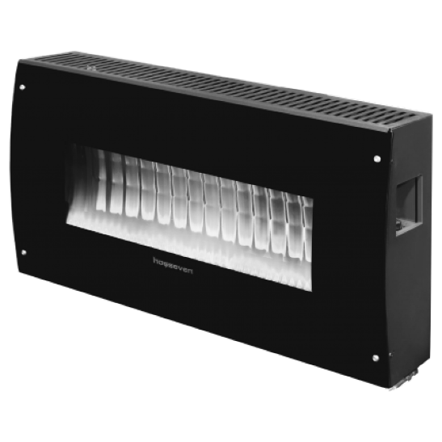
- ماهي الحالة التي ينتج فيها غاز أحادي أكسيد الكربون؟ وكيف يسمى الاحتراق فيها؟
- بعد اصلاح المدفأة:
- حدد نوع الاحتراق ؟
- هل ينتج غاز أحادي أكسيد الكربون في هذه الحالة؟ علل.
- أكتب معادلة تفاعل الاحتراق مع موازنتها، اذا علمت أن المدفأة تعمل بغاز الميثان CH₄ .
- حدد العامل المؤثر في هذه الحالة؟
- قدم نصائح لتفادي مثل هذه الحالات؟

بالتوفيـــــــــــــــــــــــــــق للجميع

